
INF8402 – Sécurité des réseaux fixes et mobiles

Automne 2021

TP2 : Introduction aux attaques MITM et sécurisation d’un réseau

Driss Benzekri – 1849972
Hugo Juillet - 1830925
Edouard Bochin - 1837697

23 Novembre 2021
4.1- Collecte d’information (2 points)
Configuration Kali Linux :
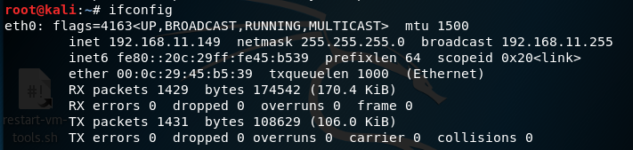
Configuration Windows 10 :
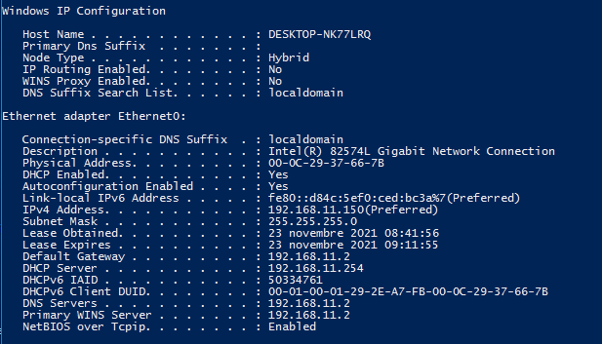
Configuration Metasploitable :
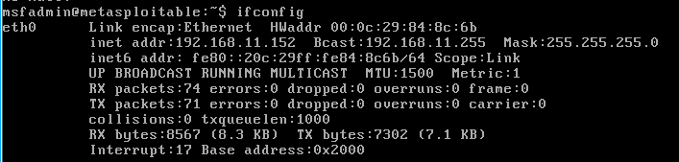
1) Sous forme d’un tableau, présentez toutes les informations que vous avez pu obtenir à l’aide de cet outil sur les machines dans le même segment du réseau (services / port TCP/UDP ouvert, information sur l’OS, distance en saut, etc.) (2 points)
Pour recueillir le plus d’informations possibles sur les machines présentes dans le même segment de réseau nous avons utilisé la commande “nmap” avec l’argument “-A” qui permet de faire un scan agressif et de recueillir le système d’exploitation des machines cibles, ainsi que les services et les versions de ces derniers qui s'exécutent sur les machines.
Figure 1 : Commande NMAP effectuer pour scanner le réseau.
Nous avons scanné les 256 Adresses IP présentes dans le sous réseau et nous avons trouvé 6 hôtes en marche. Les informations recueillies sur ces hôtes sont résumées dans le tableau suivant :
Tableau 1 : Résumé des informations recueillies sur les machines du sous réseau.
Adresse IP | Adresse MAC | Système d'exploitation | Distance  en saut | Ports ouverts | Services roulant sur le port | TCP  /  UDP
192.168.11.1 | 00:50:56:C0:00:08 | Microsoft Windows XP SP2, Microsoft Windows Server 2008 SP1 ou Windows Server 2008 R2 | 1 | 135 | msrpc | TCP
 |  |  |  | 443 | SSL/HTTPS | TCP
 |  |  |  | 445 | microsoft-ds (Partage de fichiers) | TCP
 |  |  |  | 2701 | cmrcservice (Microsoft Config Manager Remote Control service) | TCP
 |  |  |  | 3389 | ms-wbt-server (Terminal services) | TCP
192.168.11.2 | 00:50:56:F6:55:C0 | VMware Player virtual NAT device | 1 | 53 | domaine - serveur DNS | TCP
192.168.11.150 | 00:0C:29:37:66:7B | Microsoft Windows 10 | 1 | 135 | msrcp  (Microsoft Windows RPC) | TCP
 |  |  |  | 139 | netbios-ssn | TCP
 |  |  |  | 445 | microsoft-ds | TCP
 |  |  |  | 5357 | http (HTTPAPI 2.0) | TCP
192.168.11.152 | 00:0C:29:84:8C:6B | Distribution Linux avec un Kernel version 2.6 | 1 | 21 | ftp (vsftpd 2.3.4) | TCP
 |  |  |  | 22 | ssh (OpenSSH 4.7) | TCP
 |  |  |  | 23 | telnet (Linux telnetd) | TCP
 |  |  |  | 25 | smtp (Postfix smtpd) | TCP
 |  |  |  | 53 | domain (ISC BIND 9.4.2 / DNS) | TCP
 |  |  |  | 80 | http (Apache httpd 2.2.8) | TCP
 |  |  |  | 111 | rpcbind | TCP
 |  |  |  | 139 | netbios-ssn (smbd 3.X - 4.X) | TCP
 |  |  |  | 445 | netbios-ssn (smbd 3.0.20-Debian) | TCP
 |  |  |  | 512 | exec (netkit-rsh) | TCP
 |  |  |  | 513 | login (OpenBSD or Solaris) | TCP
 |  |  |  | 514 | tcpwrapped | TCP
 |  |  |  | 1099 | java-rmi | TCP
 |  |  |  | 1524 | ingreslock, bindshell (Metasploitable root shell) | TCP
 |  |  |  | 2049 | nfs (2-4) | TCP
 |  |  |  | 2121 | ftp (ProFTPD 1.3.1) | TCP
 |  |  |  | 3306 | mysql (5.0.51a-3ubuntu5) | TCP
 |  |  |  | 5432 | postgresql (8.3.0-8.3.7) | TCP
 |  |  |  | 5900 | vnc (3.3) | TCP
 |  |  |  | 6000 | X11 | tcp
 |  |  |  | 6667 | irc (UnrealICRd) | TCP
 |  |  |  | 8009 | ajp13 (apache Jserv v1.3) | TCP
 |  |  |  | 8180 | http (Apache Tomcat/Coyote JSP 1.1) | TCP
192.168.11.254 | 00:50:56:FC:72:43 | S.O | 1 | S.O | S.O | S.O
192.168.11.149 | S.O | S.O | 0 | S.O | S.O | S.O

4.2 - Exécution du Arpspoofing (3.5 points)
4.2.1 Dans Kali, ouvrez un terminal et activer l’IP forwarding à l’aide de la commande suivante: « echo 1 > /proc/sys/net/ipv4/ip_forward »
Figure 2 : Commande NMAP activant l’IP forwarding.
4.2.2 Dans le même terminal, exécuter la commande « arpspoof -i eth0 -t » Par exemple, si l’adresse IPv4 de Windows 10 est 192.168.1.100 et que l’adresse IPv4 de la passerelle par défaut est 192.168.1.1, la commande serait: « arpspoof -i eth0 -t 192.168.1.100 192.168.1.1 »
Figure 3 : Première commande arpspoof.
4.2.3 Ouvrez un nouveau terminal et exécutez la même commande qu’en 4.2.2, mais en inversant les adresses IP.
Figure 4 : Seconde commande arpspoof.
2) Montrez comment il est possible de trouver l’adresse IP de la passerelle par défaut à partir de Kali Linux (0.5 point)
Il est possible de trouver l’adresse IP de la passerelle par défaut sur Linux grâce à la commande “ip r” qui est l'abréviation de “ip route”. Cette commande permet de montrer la table de routage IP. Vous trouverez l'exécution dans la capture ci-dessous.
Figure 5 : Commande permettant de trouver l’adresse IP de la passerelle par défaut.
Grâce à la commande ci-dessus, nous pouvons voir que l’adresse IP de la passerelle par défaut est 192.168.11.2.
3) À l’aide de l’outil WireShark sur la machine virtuelle Windows 10, lancez la capture des paquets sur l’interface Ethernet0. Pour les paquets ARP, qu’observez-vous? Vous pouvez vous servir d’un filtre pour vous aider à isoler les paquets. Discutez de l’association des adresses IP avec les adresses physiques (1.5 points)
Vous trouverez ci-dessous notre capture des paquets ARP grâce à l’outil Wireshark.
Figure 6 : Capture des paquets ARP.
Dans la 1ère ligne, nous pouvons remarquer une requête broadcast demande qui est la passerelle par défaut. Dans la ligne 2, on voit que Kali Linux (00:0C:29:45:B5:39) répond à la machine Windows 10 (00:0C:29:37:66:7B) que c’est lui la passerelle. Sur la ligne 3, on voit que la machine Kali Linux envoie à la passerelle par défaut (00:50:56:F6:55:C0) que c’est lui la machine Windows 10. Nous pouvons alors conclure que la machine Kali linux peut intercepter les paquets allant de la machine windows 10 vers la passerelle par défaut et renvoie ces paquets à la passerelle par défaut par la suite. De même dans le sens inverse, Kali Linux peut intercepter le trafic transitant du routeur vers la machine Windows 10. Cela vient du fait que Kali Linux se fait passer pour la machine Windows 10 ou la passerelle par défaut selon la source de la communication. Ceci est une attaque MITM (Man In The Middle).
4) Expliquez l’utilité des commandes que vous avez lancées dans cette section du laboratoire. (1.5 points)
La commande ci-dessous active l’ip forwarding sur la machine Kali Linux. Cela permet notamment à cette dernière d’agir comme un routeur en redirigeant les paquets.
Figure 7 : Commande NMAP activant l’IP forwarding
La commande ip r nous a servi à retrouver l'adresse IP de la passerelle par défaut tel que mentionné dans la question 2.
La commande ci-dessous permet d'intercepter les paquets qui transitent de la machine Windows 10 vers le routeur. En effet, cela permet de faire croire à la machine Windows 10 que la machine Kali Linux est le routeur donc toutes les requêtes envoyées au routeur depuis la machine Windows 10 passeront par notre machine Kali Linux.
Figure 8 : Première commande arpspoof
La commande ci-dessous permet d'intercepter les paquets qui transitent du routeur vers la machine Windows 10. En effet, cela permet de faire croire au routeur que la machine Kali Linux est la machine Windows 10 donc toutes les requêtes envoyées à Windows 10 depuis le routeur passeront par notre machine Kali Linux.
Figure 9 : Deuxième commande arpspoof

4.3 - Exécution de Urlsnarf (0.5 point)
4.3.1 Dans Kali, ouvrez un nouveau terminal et exécutez la commande suivante : « urlsnarf -i eth0 » Aller sur votre machine virtuelle Windows 10 victime puis naviguez sur internet, allez sur un site web de votre choix.
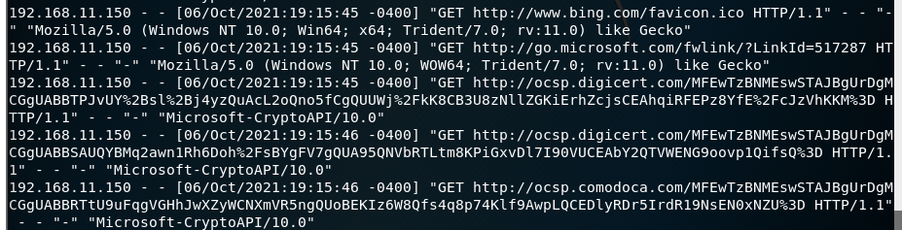
Figure 10 : Terminal montrant les sites webs visités à l’aide de la commande urlsnarf.
5) Après avoir navigué sur internet sur la machine victime, que remarquez-vous dans le terminal sur lequel vous avez exécuté urlsnarf? À quoi sert la commande urlsnarf? (0.5 point)
Nous pouvons remarquer sur la figure 10 que toutes les URLs des requêtes HTTP effectuées par la machine victime passant par l’interface eth0 sont capturées. Ainsi, on en déduit que URLSnarf sert à capturer les URLs du trafic HTTP d’un réseau.

4.4 - Écoute du réseau - Metasploit (2 points)

4.4.1 Dans Kali, ouvrez un nouveau terminal et exécutez la commande suivante : « echo 1 > /proc/sys/net/ipv4/ip_forward »
4.4.2 Exécutez la commande suivante : « arpspoof -i eth0 »
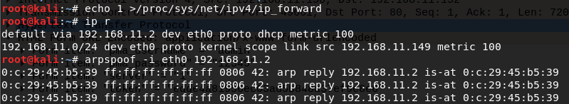
Figure 11 : Exécution des commandes pour la question 4.4.
4.4.3 Démarrez Wireshark sur la machine Kali Linux et initiez une nouvelle capture sur l’interface eth0.
4.4.4 Sur la machine virtuelle Windows 10, lancez une nouvelle instance de Firefox. Dans la barre d’adresse du fureteur, inscrivez l’adresse IP de Metasploit.
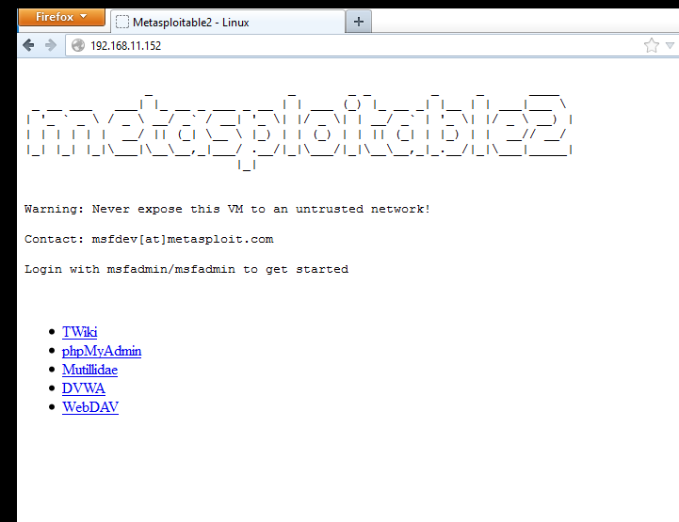
Figure 12 : Navigation vers la page de la VM Metasploitable.
4.4.5 Sélectionnez l’option Phpmyadmin.
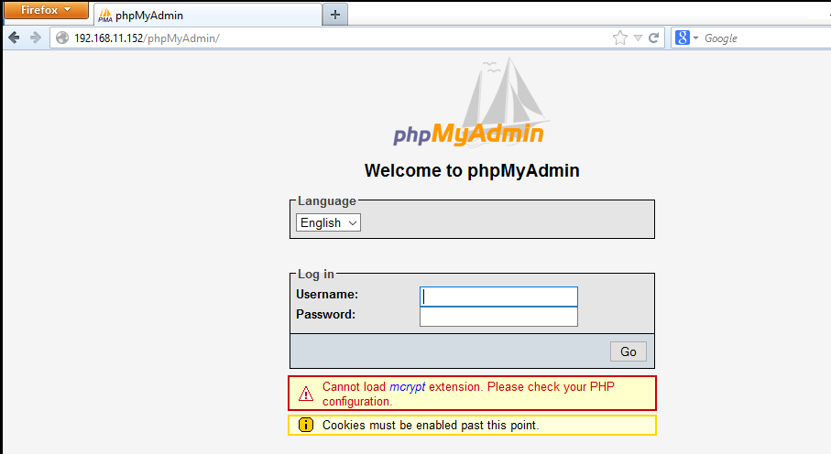
Figure 13 : Sélection de PHPMyAdmin.
4.4.6 Dans la page de connexion, inscrivez un identifiant et un mot de passe arbitraire
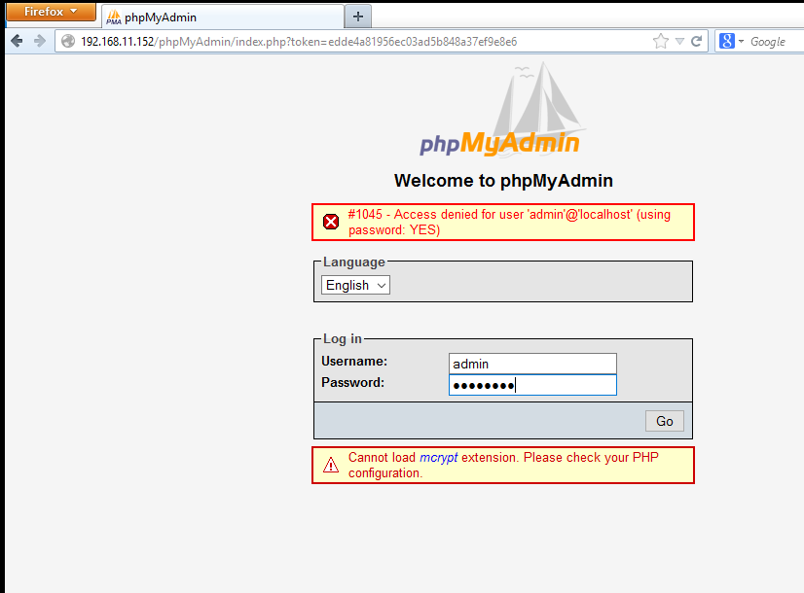
Figure 14 : Inscription d’un identifiant et d’un mot de passe arbitraire sur PHPMyAdmin.
4.4.7 Au niveau de Wireshark, arrêtez la capture.

5) Quelles informations êtes-vous capables de trouver à l’aide de la capture Wireshark? (0.5 point)
Nous pouvons remarquer, grâce à l’outil Wireshark, que dans le champ “HTML Form URL Encoded” de la requête HTTP POST effectuées lors de la tentative de connexion sur le portail de PHPMyAdmin, nous avons accès au nom d’utilisateur et au mot de passe en clair. En effet, le champ “pma_username” contient le nom d’utilisateur, le champ “pma_password” contient le mot de passe et enfin nous avons le champ “token” qui contient le token généré pour la potentielle nouvelle session.
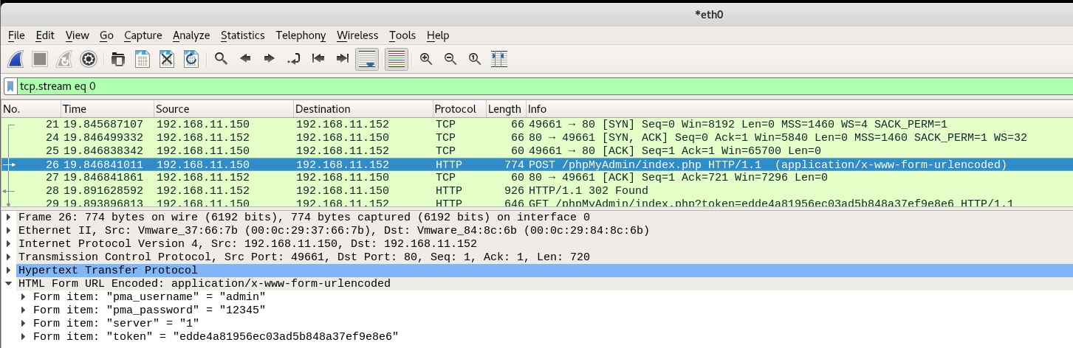
Figure 15 : Détails de la Requête POST utilisée lors de la tentative de connexion à PHPMyAdmin.
6) En quoi est-ce que la commande arpspoof utilisée en 4.4 diffère de celle utilisée en 4.2? Dans quelle situation serait-il plus approprié d’utiliser la commande arpspoof en 4.4 au détriment de celle en 4.2? (1.5 points)
La commande arpspoof utilisée en 4.4 ne spécifie pas un hôte cible en particulier dont les paquets doivent être écoutés et redirigés contrairement à celle utilisée en 4.2. En ne spécifiant aucune cible, par défaut, ce sont tous les paquets de tous les hôtes du réseau local qui sont écoutés et redirigés.
Dans une situation où nous voudrions écouter tous les hôtes sur un réseau local, il faudrait utiliser la commande en 4.4, en d’autres mots si nous ne ciblons pas une victime en particulier sur ce réseau local. Cependant, si nous savons déjà qui nous souhaitons écouter sur le réseau il vaut mieux utiliser la commande du 4.2 car les informations des autres machines pourraient ne pas être pertinentes ou créer du bruit.

4.5 - SSLStrip/Récupération de votre compte polytechnique (2 points)
4.5.1 Ouvrez un terminal Kali et exécutez la commande suivante : « echo 1 > /proc/sys/net/ipv4/ip_forward »
4.5.2 Exécutez la commande suivante : « iptables -t nat -A PREROUTING -p tcp --destination-port 80 -j REDIRECT --to-port 8080 »
4.5.3 Exécutez la commande suivante : « sslstrip -l 8080 » Attention, ici -l est bien un ‘L’ minuscule.
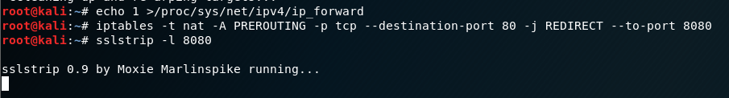
Figure 16 : Commande du 4.5.1, 4.5.2 et 4.5.3.
4.5.4 Ouvrez un nouveau terminal Kali et exécutez la commande suivante : « ettercap -TqM arp:remote /192.168.0.12// /192.168.0.1// »
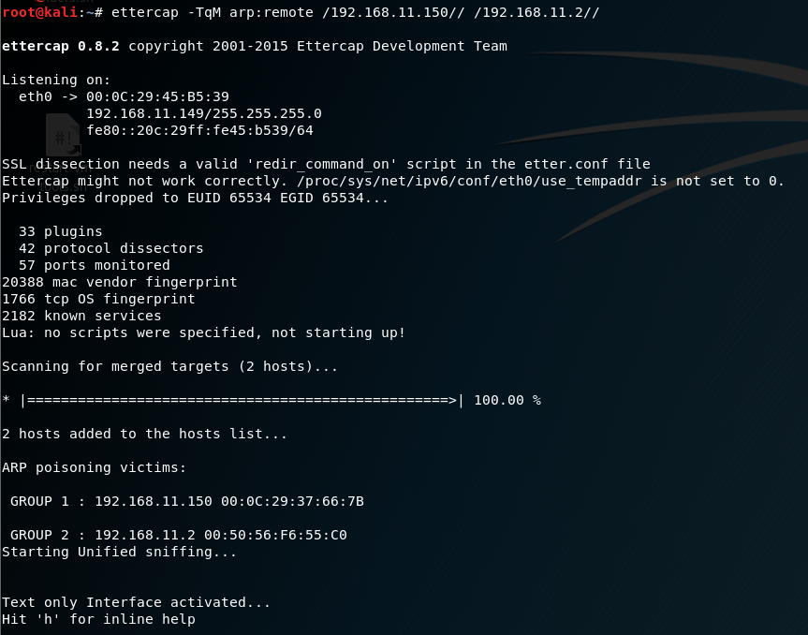
Figure 17 : Commande du 4.5.4.

7) Expliquez en quoi consiste cette attaque, que fait chacune des commandes que vous avez exécutées? (2 points)
Cette attaque est une attaque “SSL Stripping”. Cette dernière est une attaque de type MITM (Man In The Middle) dans laquelle un attaquant va intercepter les requêtes HTTP entre une victime et un serveur web qui vont se faire rediriger vers le protocole HTTPS. Ainsi, l’attaquant aura accès à toutes les communications HTTP en clair de la victime tandis que cette dernière croira faire ses communications aux sites internet via HTTPS puisque l’attaquant continuera d'établir une connexion HTTPS entre lui-même et le serveur. On appelle cette attaque “SSL Stripping” car l'attaquant va “stripper” les URLs HTTPS pour les faire devenir des URLs HTTP. Dans notre cas, grâce à l’attaque nous avons pu capturer nos identifiants Moodle.
Voici les commandes exécutés et les détails de leur utilité :
- La commande echo 1 > /proc/sys/net/ipv4/ip_forward permet d’activer l’IP forwarding.
- La commande iptables -t nat -A PREROUTING -p tcp --destination-port 80 -j REDIRECT --to-port 8080 est une interface de ligne de commande utilisée pour configurer des tables pour le pare-feu pour IPv4. Dans notre cas, -t nat -A PREROUTING permet de modifier les paquets selon la table du NAT lorsque ces derniers arrivent sur notre machine. Le paramètre -p tcp indique que seuls les paquets TCP vont être vérifiés. --destination-port 80 indique que les paquets doivent avoir comme destination le port 80. Enfin, lorsque le paquet remplis tous les critère, utilise TCP et a pour destination le port 80, il est redirigé vers le port 8080 grâce au paramètre -j REDIRECT --to-port 8080 de la commande.
- La commande sslstrip -l 8080 permet à SSLStrip d'écouter sur le port 8080.
- La commande ettercap -TqM arp:remote /192.168.11.150// /192.168.11.2// permet de faire une attaque Man In The Middle sur les deux cibles spécifiées, la machine Windows 10 et la passerelle par défaut. Le paramètre -T veut dire Text ce qui permet d’avoir une sortie seulement en texte dans le terminal. Le paramètre -q veut dire quiet et permet de ne pas afficher tout le contenu des paquets. Enfin le paramètre M couplé au paramètre arp:remote va activer une attaque ARP poisoning Man In The Middle sur les deux cibles.

Références :
https://www.venafi.com/blog/what-are-ssl-stripping-attacks
https://www.geeksforgeeks.org/iptables-command-in-linux-with-examples/c
https://www.hackingloops.com/sslstrip/
https://linux.die.net/man/8/ettercap
4.6 - Attaque de la machine Metasploitable (4 points)
Lors de l’attaque de la machine Metasploitable, nous avons suivi plusieurs étapes. Tout d’abord, nous avons fait de la collecte d’informations afin de mieux connaître l'environnement auquel nous nous attaquions. Nous avons alors recueilli que la machine à attaquer était une machine metasploitable contenant de multiples vulnérabilités et que la machine était souvent utilisée par les pentesteurs pour faire des tests. Ainsi, nous savons que plusieurs vulnérabilités pourraient être faciles à trouver. Nous avons aussi recueilli l’adresse IP de la machine à attaquer. Cette information nous a été utile pour la seconde étape qui est la découverte et le balayage du réseau cible.
Pour ce qui est de la découverte de la machine à attaquer, nous connaissions déjà l’adresse IP de cette dernière donc nous avons pu directement passer au scan de la machine. Pour cela nous avons utilisé la commande “nmap” avec l’argument “-A” qui permet de faire un scan agressif et de recueillir le système d’exploitation de la machine cibles, ainsi que les services et les versions de ces derniers qui s'exécutent sur la machine. Ce type de scan agressif n’est pas conseillé dans l’industrie car il est très bruyant et peut donc être détecté très rapidement mais pour les besoins de ce TP, cela convient.
Figure 18 : Scan de la machine cible via nmap
Une fois le balayage terminé nous avons pu commencer l'étape d'évaluation des vulnérabilités. Pour cela, nous avons notamment porté notre attention sur les services qui roulaient sur la machine cible. Nous avons alors remarqué qu'un bindshell roulait sur le port 1524 de la machine cible. La description fournie par NMAP nous donne plus de précision sur le type shell executé et nous apprend que c’est un root shell. Nous avons alors détecté une vulnérabilité. En effet, le service roulant sur le port 1524, ingreslock, détient une backdoor qui se lie automatiquement lorsqu'une connexion est établie avec ce port. Dans la prochaine étape, nous allons exploiter la vulnérabilité trouvée.
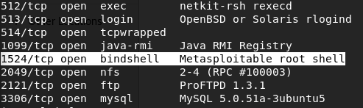
Figure 19: Découverte de l’ouverture du port 1524.
L’exploitation de la vulnérabilité fut assez rapide puisqu’ il suffisait de se connecter au service sur le port 1524 pour avoir accès au shell. Pour faire cela, nous avons utilisé la commande netcat ci dessous qui permet d'ouvrir une connexion entre notre machine et le port 1524 de la machine cible. Une fois connecté, nous avons effectué la commande “whoami” pour vérifier que nous étions bien l’utilisateur root et la commande “id” pour vérifier que nous avions bien les privilèges de root. Comme nous étions root, aucune élévation de privilèges ne fut nécessaire et nous avions maintenant le contrôle total de la machine.
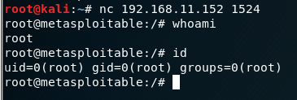
Figure 20 : Exploitation de la vulnérabilité.
4.7 - Sécurisation d’un réseau (6 points)
Pour la sécurisation du réseau du client, nous devions mettre en place une configuration de base d’un ASA qui consiste principalement en 3 zones distinctes :
- La zone de l’interface INSIDE qui permet de sécuriser les données internes à l’entreprise et donne un accès très limité depuis l'extérieur de l'entreprise. Dans notre configuration de réseau, la machine Windows 10 du client sera dans la zone INSIDE car ce dernier nous a informé que la machine n'offrait aucun service à l'extérieur du réseau et qu' une attaque sur la machine risquerait de coûter très cher à l’entreprise. Ainsi, en mettant la machine Windows 10 dans la zone INSIDE nous offrons à cette dernière la protection maximale de la configuration du ASA.
- La zone de l’interface DMZ a un niveau de sécurité moins intense que dans la zone INSIDE pour que les utilisateurs externes aient accès à certaines ressources de l’entreprise telles que les serveurs web. La machine Metasploitable sera dans la zone DMZ car le client nous a fait savoir que la machine était utilisée autant à l’interne qu’à l’externe et qu’elle offrait des services SSH, SMTP, HTTP et IRC à l’extérieur du réseau.
- Enfin la zone de l’interface OUTSIDE est destinée à communiquer avec internet et donc avec l'extérieur de l'entreprise. Elle n’a donc pas de sécurité particulière. La machine Kali Linux sera dans la zone OUTSIDE pour simuler une tentative d’attaque depuis l'extérieur du réseau.
Vous trouverez dans le tableau ci-dessous les configurations IP des différentes machines impliquées dans le réseau de l’entreprise.
Tableau 2 : Configuration IP des différentes machines impliquées dans le réseau de l’entreprise.
Interface ASA | IP | Commutateur VMware | Machine Virtuelle Correspondante
INSIDE | 192.168.199.5/24 | VMNet 1 | Windows 10
DMZ | 192.168.126.5/24 | VMNet 2 | Metasploitable
OUTSIDE | 192.168.11.5/24 | VMNet 8 | Kali Linux
Vous trouverez dans le schéma ci-dessous la nouvelle topologie du réseau de l’entreprise.
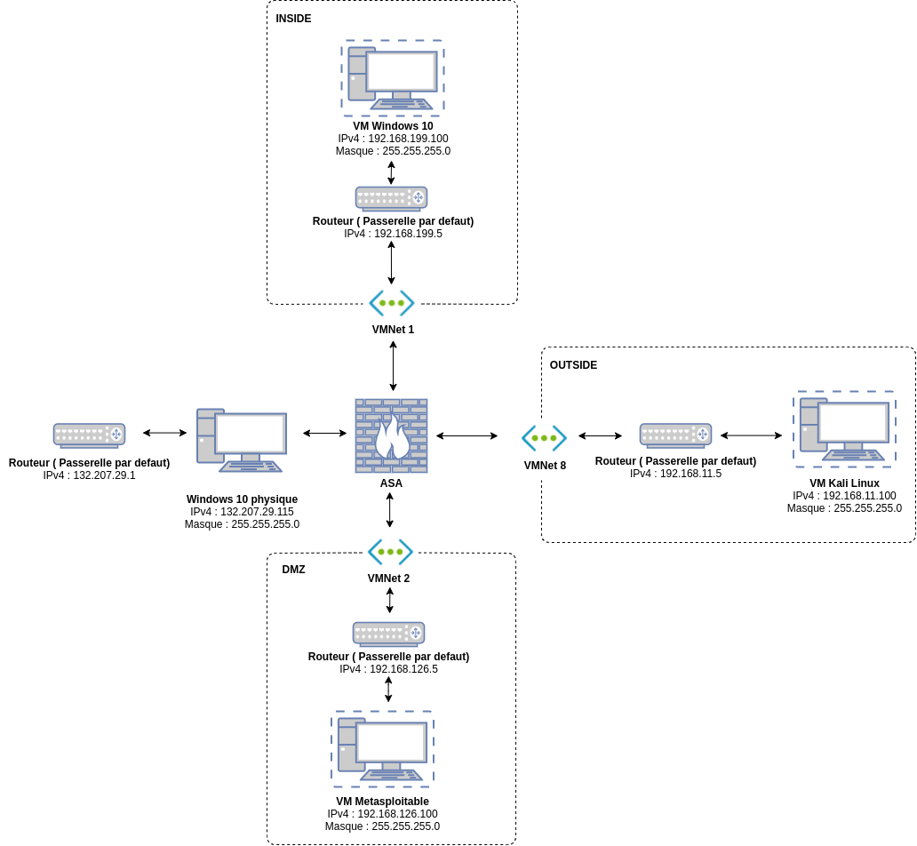
Figure 21 : Schéma de la nouvelle topologie du réseau de l’entreprise.

Pour configurer le ASA avec les exigences mentionnées ci-dessus, nous avons suivi plusieurs étapes que nous allons vous lister dans les paragraphes ci-dessous.
Nous avons tout d’abord lancé les machines virtuelles dans leur réseau virtuel respectif, Windows 10 dans le VMNet 1, Metasploitable dans le VMNet 2 et enfin Kali Linux dans le VMNet 8. Nous avons aussi lancé le ASA.
Nous nous sommes connectés au ASA depuis la VM Windows grâce à Putty. Vous trouverez les détails de la configuration pour la connexion via Putty dans l’image ci-dessous.
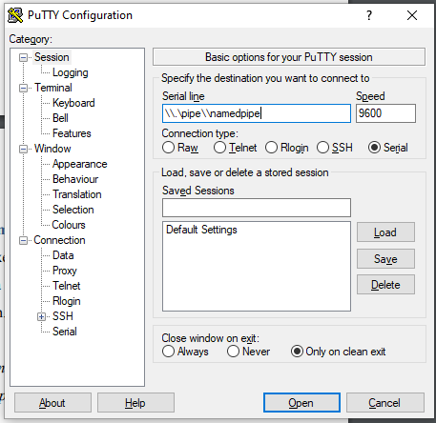
Figure 22 : Connexion au ASA via Putty.
La configuration basique du ASA se trouve dans la capture ci-dessous. On y voit l'exécution de la commande “show running-config” et de la commande “show ip” qui nous montrent que seul l’interface INSIDE a déjà une configuration. Cependant, cette dernière ne correspond pas à la configuration que nous voulons mettre en place donc nous avons dû la changer.
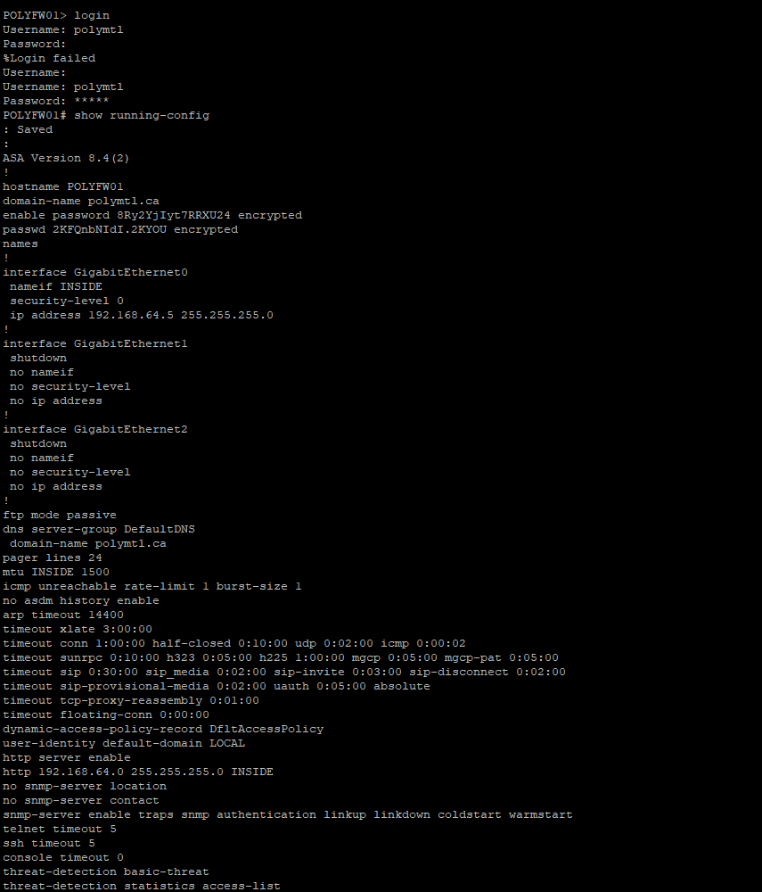
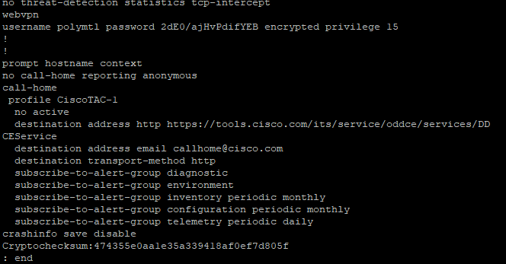
Figure 23 : Commande “show running-config”.

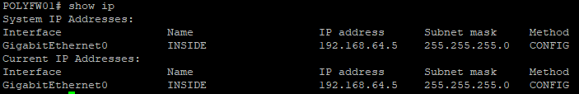
Figure 24 : Commande “show ip”.
Nous avons donc modifié la configuration de l’interface INSIDE avec les données disponible dans le tableau 2 comme montré dans la figure ci-dessous.
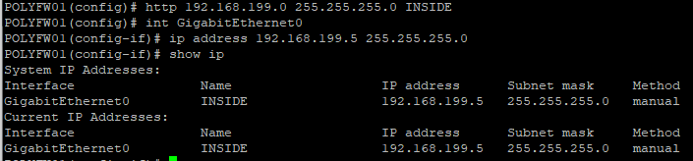
Figure 25 : Configuration de la zone INSIDE via des commandes du ASA.
Nous avons ensuite configuré les IPv4 de chaque VM pour que ces dernières correspondent aux configuration présentes dans le tableau 2. Nous avons alors commencé par la VM Windows 10. Vous pouvez voir les détails de la configuration dans les figures ci-dessous.
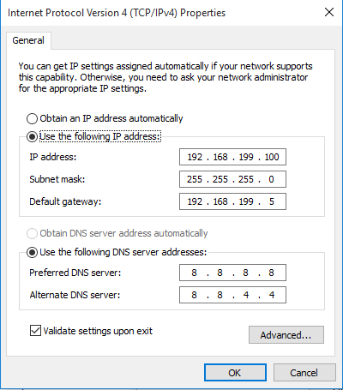
Figure 26 : Configuration IP de la VM Windows 10.
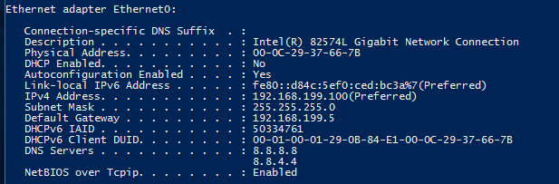
Figure 27 : Commande “ipconfig /all” de la VM Windows 10.
Après avoir configuré la VM Windows 10, nous avons configuré l’interface réseau de la machine Metasploitable. Vous trouverez dans les captures d'écran ci-dessous les détails de la configuration de la VM Metasploitable.
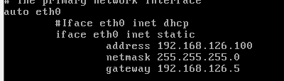
Figure 28 : Configuration de l’interface réseau de la VM Metasploitable.
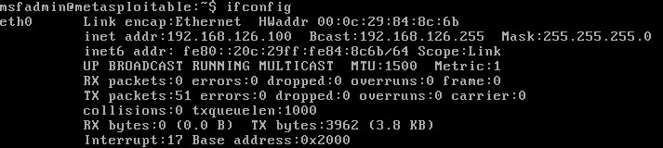
Figure 29 : Commande “ifconfig” sur la VM Metasploitable.
Figure 30 : Commande “ip r” sur la VM Metasploitable.
Enfin, nous avons terminé la configuration des interfaces réseaux des VM par celle de la machine Kali Linux. Vous trouverez la configuration dans la capture ci-dessous.
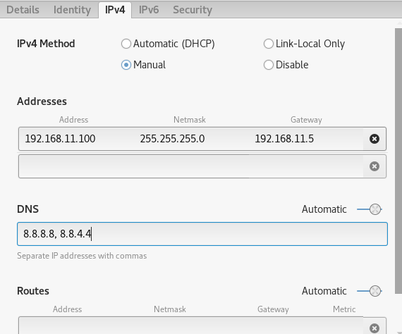
Figure 31 : Configuration de l’interface IPv4 de la VM Metasploitable.
Une fois les configurations de chaque VM faites, nous avons pu continuer la mise en place du ASA grâce au ASDM (Cisco Adaptive Security Device Manager).
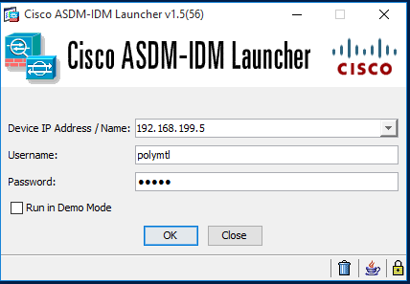
Figure 32 : Lancement du ASDM sur la VM Windows 10.
Nous avons alors configuré les trois différentes interfaces INSIDE, DMZ et OUTSIDE.
INSIDE a été configuré avec le niveau de sécurité 100, ce qui est le niveau de sécurité le plus élevé. Il a aussi été configuré avec l’adresse IP de la passerelle par défaut du réseau dans lequel se trouve la machine Windows 10 afin que toutes les machines de ce réseau soit dans la zone INSIDE.
Pour l’interface DMZ, cette dernière a été configurée avec le niveau de sécurité 50 indiquant une sécurité moins intense que dans le INSIDE pour que les utilisateurs externes aient accès à certaines ressources de l’entreprise telles que les serveurs web. Cette interface a aussi été configurée avec comme Adresse IP celle de la passerelle par défaut du réseau dans lequel se trouve la VM Metasploitable.
Enfin, l’interface OUTSIDE a été configurée avec le niveau de sécurité 0 indiquant que cette interface est destinée à communiquer avec internet et donc avec l'extérieur de l'entreprise. Cette interface a donc été configurée avec l’IP de la passerelle par défaut du réseau dans lequel se trouve la VM Kali Linux de l’attaquant.
Vous trouverez le résumé de la configuration de chaque interface dans la figure ci-dessous.
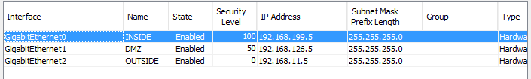
Figure 33 : Résumé de la configuration des interfaces INSIDE, DMZ et OUTSIDE.
Lorsque la mise en place des différentes interfaces fut effectuée, nous avons configuré les règles de pare-feu afin de gérer la communication entre les interfaces.
Pour ce qui est de la communication entre l’interface INSIDE et DMZ, nous avons laissé les règles par défaut car notre client veut que la VM Windows aient accès à tous les services de la VM Metasploitable or avec la configuration des règles de pare feu par défaut entre l’interface INSIDE ET DMZ, cela est déjà le cas.
Pour ce qui est de la communication entre l'interface OUTSIDE et INSIDE, notre client ne veut aucune communication entre ces dernières puisque la machine Windows 10 est sensible donc nous avons configuré les règles de pare-feu pour que les deux interfaces ne puissent pas communiquer entre elles. La destination de chacun de leur paquet est l'interface DMZ.
Finalement, pour ce qui est de la communication entre l’interface DMZ et l’interface OUTSIDE, notre client veut que la VM Metasploitable offre les services SSH, SMTP, HTTP et IRC à l’extérieur du réseau. Ainsi, nous avons autorisé la communication via ces services entre les deux interfaces. Vous trouverez un résumé de nos règles de pare-feu dans la figure ci-dessous.
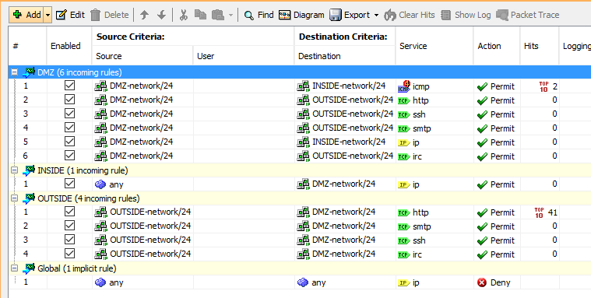
Figure 34 : Résumé de nos règles de pare-feu.
Pour vérifier que notre VM Windows 10 avait bien accès aux services de la machine metasploitable, nous avons testé quelques services. Nous avons tout d’abord testé le service HTTP, comme vous pouvez le voir ci-dessous nous avons bien accès au service.
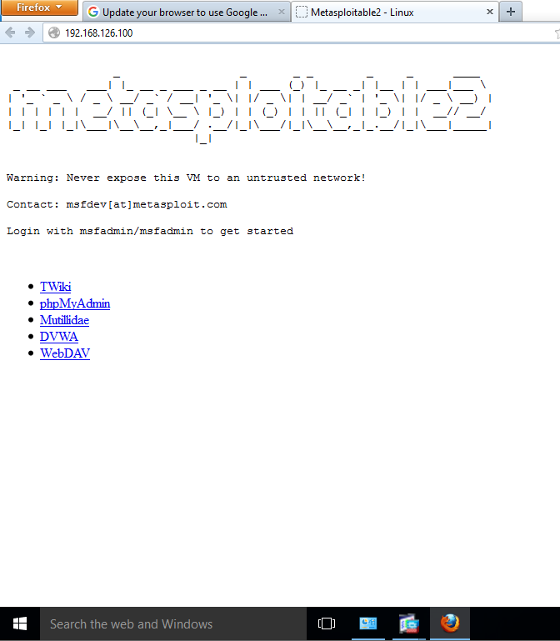
Figure 35 : Accès au service HTTP de la VM Metasploitable depuis la VM Windows 10.
Nous avons aussi essayé le service ICMP via la commande ping. Nous l’avons tout d’abord essayé avec la machine Metasploitable qui nous donne une réponse positive comme attendu. Nous l’avons essayé avec la machine Kali Linux et comme attendu nous n'avons eu aucune réponse.
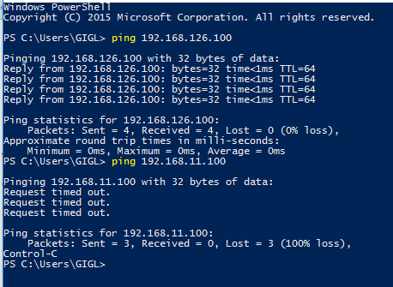
Figure 36 : Test du service ICMP entre la VM Windows 10 et les autres VM.
Enfin, nous avons testé avec le service FTP et comme vous pouvez le voir nous avons bien eu accès à ce service depuis la machine Windows 10.
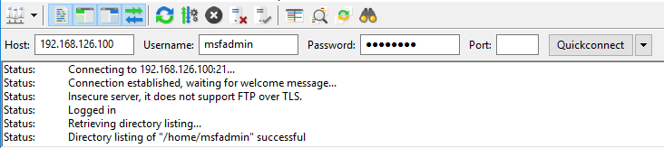
Figure 37 : Test du service ICMP entre la VM Windows 10 et la VM Metasploitable.
Après avoir testé les services accessibles depuis la VM Windows, nous avons testé que la machine Kali Linux avait accès aux services de la VM Metasploitable mis à disposition à l'extérieur du réseau et nous avons testé que l’exploitation de la vulnérabilité effectué dans la section 4.6 n'était plus reproduisible.
Nous avons tout d’abord effectué une commande “nmap -A” sur la machine metasploitable pour voir les services disponibles sur cette dernières depuis l'interface OUTSIDE. Comme vous pouvez le remarquer les port 22, 25 et 80 correspondant aux services SSH, SMTP et HTTP sont bien ouverts et donc la machine Kali Linux a donc bien accès à ces services. Pour ce qui est du service IRC, ce dernier n’est pas listé par la commande NMAP mais ce dernier est disponible.
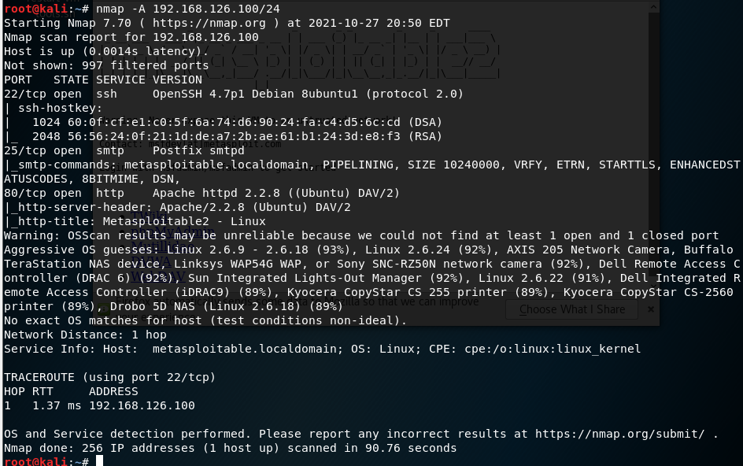
Figure 38 : Commande “nmap -A” depuis la VM Kali Linux sur la VM Metasploitable.
Voici une autre preuve que le service HTTP était disponible :
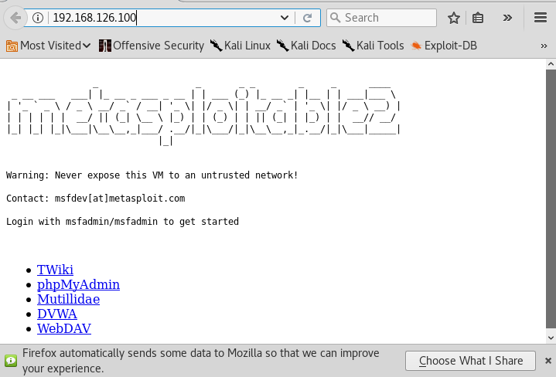
Figure 39 : Accès au service HTTP de la VM Metasploitable depuis la VM Kali Linux.
Voici une autre preuve que le service SSH était disponible :
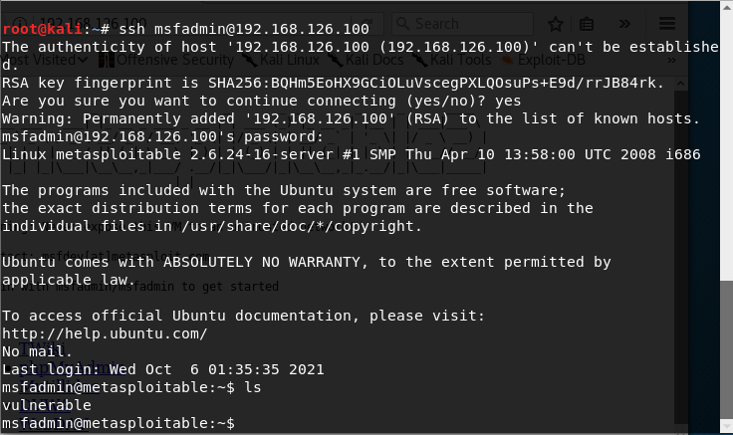
Figure 40 : Accès au service SSH de la VM Metasploitable depuis la VM Kali Linux.
Finalement, la dernière étape était de vérifier que l’attaque démontrée dans la section 4.6 n'était plus faisable. Comme vous pouvez le voir dans la capture ci-dessous, c’est en effet le cas.
Figure 41 : Tentative de reproduction de l’attaque de la section 4.6.

